Genetik – stamtræer
- Forklar kort, hvad der gør sig gældende for:
  - En autosomal dominant sygdom
  - En autosomal recessiv sygdom
  - En dominant kønsbunden sygdom
  - En recessiv x-bundet sygdom.

- Lav et stamtræ som viser nedarvning af en Y-bundet sygdom.
Dominant/recessiv arvegang og genotype
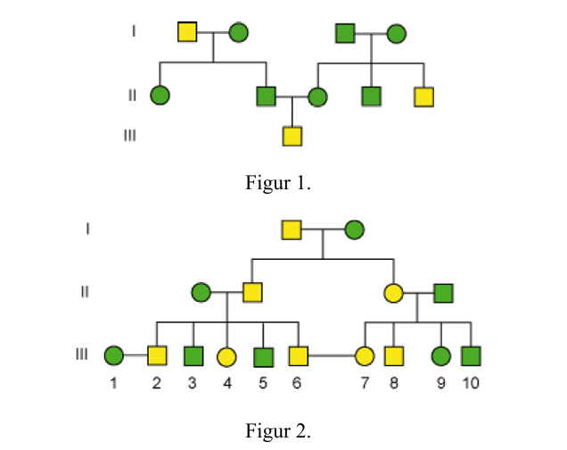
- Forklar arvegangen for egenskaben vist i figur 1 nedenfor (gul syg og grøn rask).
- Angiv genotyper for samtlige individer (brug bogstaverne C og c).
- Figur 2 viser en stamtavle fra en familie hvor der hos nogle individer optræder en dominant sygdom. Er sygdommen kønsbundet (X eller Y)?
- Angiv genotyper for samtlige individer.
- Hvor stor en del af afkommet fra individ III-1 og III-2 kan forventes at få sygdommen?
- Hvor stor en del af afkommet fra individ III-6 og III-7 kan forventes at få sygdommen?

Kønsbundet arvegang
- Blødersygdommen hæmofili A hos mennesket skyldes en recessiv allel, som er kønsbundet til X-kromosomet. En person med hæmofili A er altså ”bløder”.
  - En mand, hvis far er bløder, men som ikke selv er bløder, får børn med en kvinde, som er ikke-bløder. I kvindens slægt er der ikke registreret tilfælde af hæmofili A. Hvor stor er risikoen for hæmofili A hos deres børn?
  - En kvinde, hvis far er bløder, men som selv er ikke-bløder, får børn med en mand, som er ikke-bløder.
Hvor stor er risikoen for hæmofili A hos deres børn?
  - Det antages, at en datter fra parret i spørgsmål b får børn med en mand, som er ikke-bløder.
Hvor stor er risikoen for hæmofili A hos dette pars drengebørn?
- I sjældne tilfælde fødes der piger med muskelsvind. Hvad er muskelsvind, og hvad skyldes muskelsvind?
- Hvordan ser sådan en piges kønskromosomer ud?
- Hvordan har hendes forældres kønskromosomer set ud?

